附件1

# 郑济高铁濮阳东站站前广场主体雕塑公开征集设计方案招标公告

为彰显濮阳市城市特色、塑造城市个性，更好地展现绿色濮阳、宜居濮阳、文明濮阳的城市风貌，我市拟在郑济铁路濮阳东站站前广场建设广场雕塑。现对濮阳市郑济高铁站前广场设计方案进行公开征集招标。

招标人为濮阳市自然资源和规划局。

一、项目概况

1.雕塑位置

该雕塑位于站前广场中轴线交叉点（如图）。

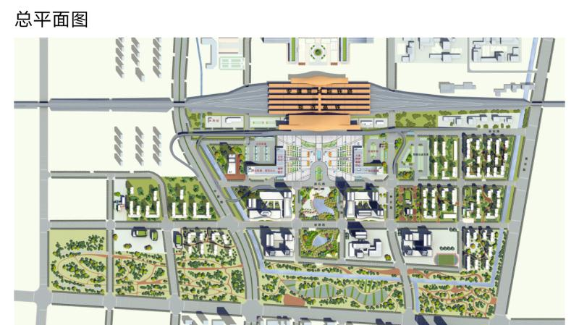

雕塑位置

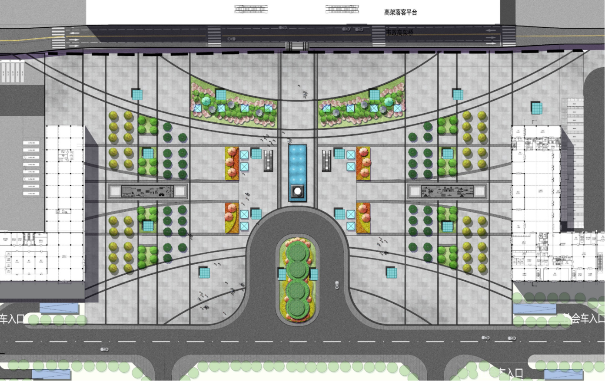

雕塑位置

2.设计内容与要求

濮阳东站位于市城区东部经一路绿化廊道内（中原路以南、黄河路以北），建筑面积26000平方米，高峰小时集聚人数6500人，年客流发送量1580万人，能够满足高铁站客运枢纽功能需要。站房整体设计理念为。

雕塑的立意以颛顼·龙、“骑龙升天”文化为主题，突出濮阳多元文化底蕴，树立生态城市、宜居城市的绿色理念；同时还应与濮阳东站站房、广场周边环境相协调。

尺寸要求：底座11米×11米，高度25-29米。

尺度设计应考虑濮阳市建市、高铁通车等重大事件、

重要时间的寓意引入。

二、参与要求

1.具有独立承担民事责任能力的雕塑家、高校设计专业学生或教师、设计公司、雕塑公司、自由设计师、雕塑创作爱好者、艺术创作团体及个人均可参加。

2.设计人员须持有《全国城市雕塑设计资格证书》或本专业技术职务资格证书。

三、竞标程序及规则

1.投标人必须为设计方案的原创作作者，并依法享有著作权。提交的设计方案为首次发表且不侵犯任何其他人的知识产权。

2.投标成果包括方案设计图纸和文字说明等，以便于施工图设计；并提供适宜尺度的雕塑小样模型及充分反映设计意图的彩色效果图。投标人可根据需要自行决定模型比例。

3.投标方可提供多个方案参选，表现手法、材质、尺度不限。

4.本次招标的作品评选均将通过市民投票、专家评审、市委市政府研究决策等程序进行。

5.作品将由市民投票、专家评审结果综合打分，确定前三名获奖者；其中：一等奖1名，奖金10万元人民币；二等奖1名，奖金5万元人民币；三等奖1名，奖金3万元人民币。

前三名获奖作品将按程序提交市委、市政府研究

决策，最终确定中标设计方案。

6.入围作品知识产权归濮阳市自然资源和规划局。

四、投稿时间、地址及有关事项

1.收稿截止日期：2021年3月5日

入围时间：2021年3月10日

汇报时间：2021年3月12日

2.联络人：游涛、张志远

3.电话（传真）：0393-6667229

4.地址：濮阳市振兴南路31号 濮阳市自然资源和规划局

5.电子邮箱:pyscxjgfmghk@163.com

五、重要声明

1.设计作品产生的费用由应征单位（个人）自行承担。

2.设计单位（个人）提交的设计作品无论入围与否，主办方均不予退还，由设计单位（个人）自行备份保留底稿。逾期报送的材料不纳入评选范围，亦不予退还。

3.设计单位（个人）必须是作品的合法拥有者，合法使用图片资料等素材，保证作品的原创性、真实性和合法性，对其作品依法享有完整的著作权。严禁抄袭、舞弊行为，不得侵犯他人的知识产权(著作权、商标权、专利权等)。如有发现，立即取消应征资格；若发生由此造成的任何纠纷，一切法律责任及给主办方造成的损失均由设计单位（个人）承担。设计方案应为原创，且未曾以任何形式发表、非公开作品。

4.主办方对所有入围作品拥有知识产权、永久使用权、修改权和综合处理权，设计单位（个人）不得将设计作品转让或许可给主办方之外的其他单位、组织或个人使用，并同意主办方无偿对其作品进行集收出版、展示发布。

5.雕塑建设完成后，在雕塑的合适位置注明设计单位（个人）。

6.设计方案中标单位（个人），将负责后续深化设计，其深化设计相关的费用按市场价另签协议，以确保作品的完整性，并配合主办方后续施工单位工作，完成景观及周边的施工、制作及安装等事宜。

7.报名单位（个人）可联系主办方进行现场踏勘，费用由报名单位自理。

8.本次活动所设奖金均包含产权转让费。

9.本次活动产生的一切争议均适用中华人民共和国相关法律。发生纠纷后，双方同意由主办方所在地仲裁委员会仲裁裁决。

10.凡参加本次征集活动的报名单位（个人），均被视为同意并接受以上要求，不再以书面或其他方式再予确认。

11.本次活动最终解释权归主办单位。

2021年1月17日